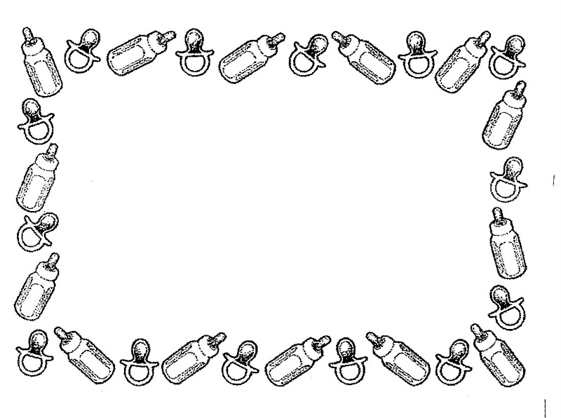

**APERTURA DE PLAZO PARA LA SOLICITUD DE ALTA Y RENOVACIÓN EN LA**

**ESCUELA INFANTIL PEQUEÑO CARACOL**

* **RENOVACION DE PLAZA PARA ALUMNOS YA MATRICULADOS EN EL CENTRO:**

DEL **08/03/2021 AL 12/03/2021** (AMBOS INCLUSIVE)

* **NUEVAS ALTAS, PLAZO DE ENTREGA DE SOLICITUDES:**

DEL **15/03/2021 AL 26/03/2021** (AMBOS INCLUSIVE)

(Aportar la documentación requerida en el Registro del Ayuntamiento de la localidad. C/Plaza Mayor.1)